Ficha 2 Pesquiso sobre um tema e apresento conclusões
Consulta as páginas 26-29 do Manual

Nome: ______________________________________________________________ N.º______ Turma:______
Prof. ____________________________________ Observações: ______________________________________

ROTEIROS DE VIAGEM
Que mudanças trouxeram as viagens de exploração marítima?
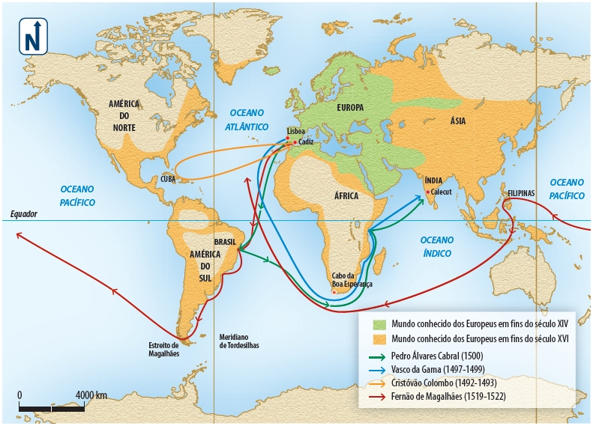
Apresentamos-te quatro rotas de grandes viagens pelo mundo! Em pleno século XV, com a melhoria das técnicas de navegação e das embarcações, Portugueses e Espanhóis lideraram estas viagens de descoberta e aventura!
Chegou a tua vez! Viaja, explora e constrói os roteiros de viagem!

